Mini projet Ansys Motion
N°4 : Suspension Pro Link

Introduction
Le but de ce TP est de nous familiariser à la modélisation puis à l’étude de systèmes mécaniques multi-corps sur le logiciel Ansys Motion. Pour cela nous avons travaillé sur un système de suspension arrière destiné aux motos : les suspension Pro Link. Ce sont des suspensions très utilisées dans la conception de motos, et qui présentent plusieurs caractéristiques qui les rendent intéressant à étudier. Elles forment un mécanisme comportant plusieurs pièces de formes et matériaux différents, reliés par des liaisons de types variés. Et les objectifs d’optimisation de ce système sont doubles, le confort du conducteur doit être pris en compte, mais aussi l’adhérence du pneu à la route afin de garantir la sécurité.

Géométrie

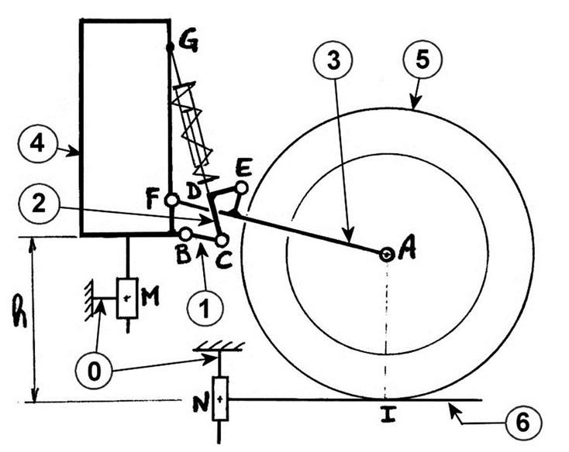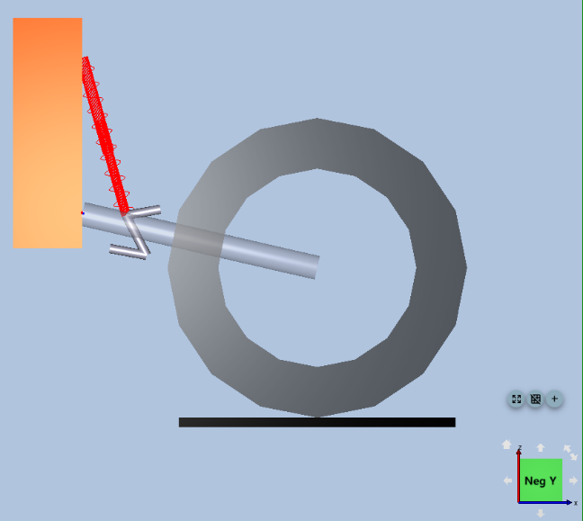
Nous allons en premier lieu définir la géométrie des pièces du système, puis ensuite donner des caractéristiques à leurs matériaux. Beaucoup de paramètres du systèmes nous sont imposés, mais d’autres sont à adapter, tels que la raideur du ressort, son amortissement, sa force hors charge, l’amortissement du pneu et le coefficient de raideur du contact entre le pneu et l’asphalte.
Il nous est entre-autre demandé d’adapter la densité de la roue afin qu’elle ait une masse $m_{roue}$ de 10 kg. Elle est de diamètre extérieur donné $D=650 mm$, et a un pneu est de diamètre $d=110 mm$. La roue est simplement modélisée comme un cylindre creux de un diamètre extérieur $D$, et un diamètre intérieur $d_{int}=D-2d$ et de profondeur $h$ choisi. La masse-volumique de la roue $ρ$ suit donc l’équation suivante :
$$d_{ensité}= \frac{ρ}{ρ_{eau}}=\frac{m}{V.ρ_{eau}}$$
$$V= \left({\left(\frac{D}{2}\right)}^{2}-{\left(\frac{D}{2}-d\right)}^{2}\right)πh$$
$$V= \left(Dd-d^{2}\right)πh$$
$$V=\left(D-d\right)πdh$$
Donc$$d_{ensité}=\frac{m}{\left(D-d\right)πdh.ρ_{eau}}$$
Note : si la roue était un tore, elle ne serait en contact avec le sol qu’au point I. avec un cylindre elle connait un contact linéique de longueur h. Par ailleurs le système étant plan, que le modèle soit très plat ne nuit pas d’une quelconque autre façon au modèle. Il est donc préférable de choisir une épaisseur du pneu qui ne soit pas trop important afin de ne pas fausser la modélisation du contact au sol.
Nous avons donc choisi $h=50 mm$
Donc numériquement
$$d_{ensité}= 1,07175 kg.m^{-3}$$
Nous utilisons ensuite la même méthode afin de déterminer la densité du demi-cadre de 50 kg et de dimensions $L*l*h$.
Par défaut, les autres pièces du système d’amortissement sont définies an acier. C’est le métal le plus classique pour la production de ce genre de pièces qui nécessitent une grande résistance.

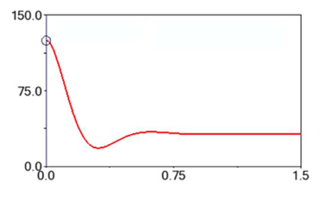
Premier modèle simplifié
Nous réalisons une première étude du système pour un point I statique Le but est d’analyser la mise en équilibre du système, et d’ajuster la raideur et l’amortissement du ressort afin de s’assurer du confort du conducteur. Nous ne prenons pas en compte son poids ainsi que l’adhérence du pneu au sol. Et devons obtenir une courbe comme ci-droite.

